单位不开工作证明怎么办？哪里能开工作证明？来这里解决
很多单位在给员工开工作证明之前，也会在网上找关于给别人开工作证明有没有什么风险。上面的回答也是五花八门，有些比较害怕的或者没有人情味的公司，最终拒绝了给员工开工作证明的请求。单位不开工作证明怎么办？哪里能开工作证明？这时只有经过，芒果聊职场。解决工作证明、工作经历证明等等。
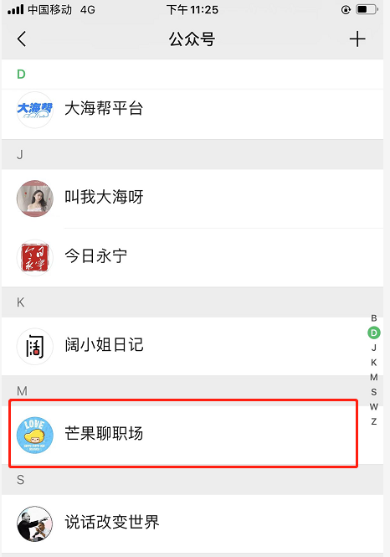
对于那些外来务工的人员，如果要在当地办理居住证明，也是需要提供对应区域的单位工作证明才可以办理的。很多从农村来大城市的年轻人，大部分户口还在老家，建议最好在这个时候办理居住证。居住证往往是有帮助的。居住证是持证人居住在居住地，作为常住人口享受基本公共服务和便利，申请办理常住户口登记的证明。例如，学习驾驶证考试需要当地居住证。而且很多申请居住证的条件还是比较严格的，申请的等待时间也比较长。
居住证还需要很多资料，比如你的身份证、近期免冠照片、出租屋的租赁合同。申请人应到其居住的社区居委会办理申请手续，申请材料齐全的，社区居委会应当受理。如资料不全，应一次性告知申请人办理所需的全部材料。符合要求的，由市公安局完成，并由社区居委会负责发放。
以上就是本次关于单位不开工作证明怎么办？哪里能开工作证明的相关分享内容了，希望对大家有帮助，谢谢！

